SEMANA DEL 31 DE MAYO AL 4 DE JUNIO DEL 2021
PLAN DE TRABAJO
ESCUELA PRIMARIA: ___________
PRIMERGRADO
MAESTRO (A) : _________________
 | ASIGNATURA | APRENDIZAJE ESPERADO | PROGRAMA DE TV | ACTIVIDADES | SEGUIMIENTO Y RETROALIMENTACIÓN
LUNES | Educación Socioemocional | Explica la motivación y las reacciones producidas por las Emociones relacionadas con la tristeza y las regula con ayuda, de acuerdo con el estímulo que las provocan así como al logro de metas  personales y colectivas. | La tristeza adecuada | Elabora en tu cuaderno una historia pequeña basándote en la siguiente imagen. | Envía evidencias de tus trabajos al whatsApp de tu maestro (a).  NOTA: no olvides ponerle la fecha a cada trabajo y tú nombre en la parte de arriba.
 | Conocimiento del medio | Reconoce que los  objetos se mueven y  deforman al  empujarlos y jalarlos | La feria | Observa la imagen de la página 148 y responde las preguntas que aparecen abajo.
 | Lengua materna | Canta, lee y reescribe  canciones y rondas  infantiles. | Sapos y otros bichos  que riman | Solicita a tus padres que te ayuden a leer el poema “Baile” de la página 166 de tu libro de texto. Encierra con tu color favorito las palabras que rimen.  Posteriormente completa el siguiente cuadro anotando las palabras que riman.
 | Vida saludable | Expresa razones acerca de por qué los alimentos  procesados ponen en riesgo la salud, en comparación con los alimentos frescos. | Tomar agua o bebidas azucaradas | Completa la siguiente tabla con los alimentos naturales y procesados que conozcas. Observa el ejemplo:  Alimentos naturales Alimentos procesados  Manzana Refresco

 | ASIGNATURA | APRENDIZAJE ESPERADO | PROGRAMA DE TV | ACTIVIDADES | SEGUIMIENTO Y RETROALIMENTACIÓN
MARTES | Matemáticas | Resuelve problemas de suma y resta con números naturales menores que 100. | Restas en la recta  numérica | Realiza el siguiente problema en tu cuaderno utilizando la suma y resta:  1.- Mónica cumplió 7 años y su abuelita le regaló un billete de $50 pesos. Ella decidió ahorrarlos junto con los $35 pesos que le regaló su amiga Melisa.  ¿Cuánto dinero junto Mónica?  2.-Monica fue al parque y decidió comprarse un rico chocolate que cuesta $20 pesos. Ella pagó con el billete de $50 que le dio su abuelita, ¿Cuánto le dieron de cambio? | Envía evidencias de tus trabajos al whatsApp de tu maestro (a).  NOTA: no olvides ponerle la fecha a cada trabajo y tú nombre en la parte de arriba.
 | Formación cívica y ética | Dialoga acerca de  situaciones que  deterioran los  espacios comunes  en la escuela y se  organiza para  proponer acciones  solidarias | Mis acciones  afectan los  espacios en los que convivo | Observa la siguiente imagen de un patio escolar limpio y tranquilo. Escribe en tu cuaderno 5 reglas que propones para que en tu escuela suceda lo mismo.
 | Lengua materna | Revisa y corrige el  texto con ayuda de  alguien más, al  hacerlo, descubre el  valor sonoro  convencional de las  letras y lo comienza  a utilizar como  criterio para  organizar su  escritura, hasta  llegar a la escritura  alfabética | Crucigramas | Responde en tu cuaderno el siguiente crucigrama de frutas. Escribe una letra por cada cuadrito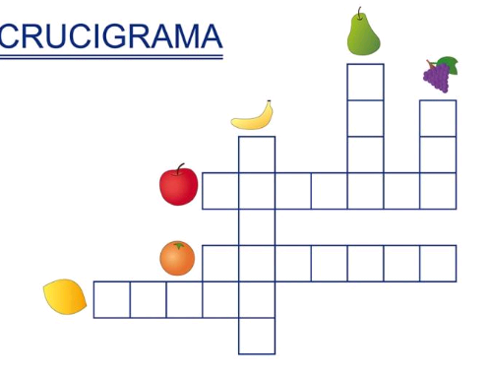
 | ASIGNATURA | APRENDIZAJE ESPERADO | PROGRAMA DE TV | ACTIVIDADES | SEGUIMIENTO Y RETROALIMENTACIÓN
MIÉRCOLES | Conocimiento del medio | Reconoce que los objetos se mueven y deforman al  empujarlos y jalarlos. | ¿Por qué se  deforman algunos  objetos? | Responde la actividad que aparece en el Anexo #1  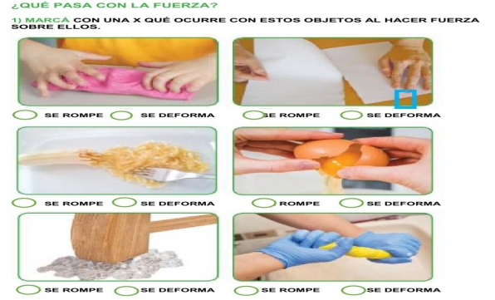 | Envía evidencias de tus trabajos al whatsApp de tu maestro (a).  NOTA: no olvides ponerle la fecha a cada trabajo y tú nombre en la parte de arriba.
 | Matemáticas | Resuelve problemas de suma y resta con números naturales  menores que 100. | ¡A jugar a la  pirinola! | Responde la actividad “sumamos en la recta” de la página 163 y 164 de tu libro de matemáticas.
 | Lengua materna | Escribe textos  sencillos para  describir personas,  animales, plantas u  objetos de su  entorno. | ¡Esta es mi historia! | La historia de mi infancia.  Con ayuda de tus padres o de algún familiar pregunta que recuerdos tienen de ti cuando eras un bebé, ¿Qué palabra fue la que aprendiste a decir primero? ¿Cuándo aprendiste a andar en bicicleta? ¿Quién fue tu primer mascota? Etc. Escríbelo en tu cuaderno y agrega dibujos.
 | ASIGNATURA | APRENDIZAJE ESPERADO | PROGRAMA DE TV | ACTIVIDADES | SEGUIMIENTO Y RETROALIMENTACIÓN
JUEVES | Lengua materna | Escucha consejos y reflexiona sobre los beneficios que tiene  seguirlos. | Consejos de los  Ancianos sabios | Los consejos que nos dan las personas mayores son con la intención de ayudarnos, ellos han vivido muchas experiencias y gracias a eso han aprendido muchas cosas de la vida. Debemos agradecer cuando las personas mayores nos brindan sus consejos.  ¿Alguna vez te han dado algún consejo?  Escribe en tu cuaderno que consejos te han dado y para que te han servido. Agrega el nombre de la persona que te dio ese consejo. | Envía evidencias de tus trabajos al whatsApp de tu maestro (a).  NOTA: no olvides ponerle la fecha a cada trabajo y tú nombre en la parte de arriba.
 | Conocimiento del medio | Reconoce que los  objetos se mueven y  deforman al  empujarlos y  jalarlos. | ¿Qué pasa cuando empujamos los objetos? | Escribe debajo que se debe hacer para mover estos objetos, ¿”empujar” o “tirar”?
 | Matemáticas | Calcula mentalmente sumas y restas de números de una cifra y de múltiplos de 10. | ¿Cuánto falta para llegar al 100? | ¿Cuánto le falta?  Completa las sumas para que el resultado sea 100.  40 + _____= 100  70 + _____= 100  30 + _____= 100  50 + _____= 100  Posteriormente responde la actividad de las páginas 166 y 167 de tu libro de matemáticas.
 | Educación física | Propone diversas respuestas a una misma tarea motriz, a  partir de su experiencia y las  aportaciones de sus compañeros, para poner en práctica el pensamiento  divergente y así enriquecer sus  posibilidades motrices y expresivas | Detectives del  movimiento | Juguemos a: “Encuentra el objeto”  En compañía de un integrante de tu familia seleccionen un objeto que tengan en casa, puede ser un oso de peluche, una pelota, un peine, etc.  Deberás esconderlo sin que la otra persona observe, el reto consiste en encontrarlo sin ninguna pista del objeto. Solo deberás mencionar frio (si el objeto está lejos) o caliente (si el objeto esta cerca)
 | ASIGNATURA | APRENDIZAJE ESPERADO | PROGRAMA DE TV | ACTIVIDADES | SEGUIMIENTO Y RETROALIMENTACIÓN
VIERNES | Matemáticas | Construye configuraciones  utilizando figuras geométricas. | El cuadro de la  abuela | Responde la actividad de la página 171 de tu libro de matemáticas. “¿Cuánto falta para el 100?”  Posteriormente responde la siguiente actividad en tu cuaderno.  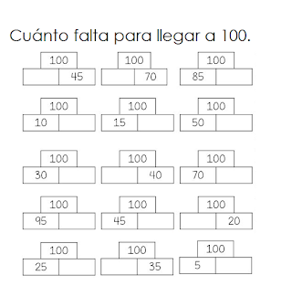 | Envía evidencias de tus trabajos al whatsApp de tu maestro (a).  NOTA: no olvides ponerle la fecha a cada trabajo y tú nombre en la parte de arriba.
 | Conocimiento del medio | Reconoce que los  objetos se mueven y  deforman al  empujarlos y jalarlos | Jalar y deformar  para los objetos  movilizar | Responde la actividad de la página 149 de tu libro de texto. “Lo que aprendí”
 | Educación socioemocional | Explica qué son los estados de ánimo, ejemplifica en qué  situaciones se presentan y su relación con las emociones. | ¿Cómo estás? | Lee las siguientes oraciones y escribe como te sentirías en esa situación:  - ¿Cómo te sentirías si tu mamá te regaña por algo que no hiciste?  - ¿Cómo te sentirías si vas a la playa y ves a un tiburón?  - ¿Cómo te sentirías si tu maestra te felicita por haber sacado 10 en tu examen?  - ¿Cómo te sentirías si llega la hora de salida y nadie va por ti a la escuela?

NOTA: es importante que veas las clases por la televisión diariamente para poder realizar tus actividades.

ANEXO#1
